Hướng dẫn Giải bài tập Vật lý: Cân bằng của một vật có trục quay cố định. Momen lực (trang 103 SGK vật lý 10)
Bài 1 (trang 103 SGK Vật Lý 10): Momen lực đối với một trục quay là gì? Cánh tay đòn của lực là gì? Khi nào thì lực tác dụng vào một vật có trục quay cố định không làm cho vật quay?
Lời giải:
Momen lực đối với một trục quay là đại lượng đặc trưng cho tác dụng làm quay của lực và được đo bằng tích của lực và cánh tay đòn của nó.
Công thức: M = Fd
Trong đó, F là lực tác dụng (N)
d là cánh tay đòn (m).
Lực tác dụng vào một vật cố định không làm cho vật quay khi:
Cánh tay đòn của lực là khoảng cách d từ trục quay đến giá của lực F khi lực tác dụng có giá đi qua trục quay thì sẽ không làm cho vật quay.
Bài 2 (trang 103 SGK Vật Lý 10): Phát biểu điều kiện cân bằng của một vật có trục quay cố định (hay qui tắc momen lực).
Lời giải:
Điều kiện cân bằng của một vật có trục quay cố định:
Tổng các momen lực có xu hướng làm vật quay theo chiều kim đồng hồ phải bằng tổng các monen lực có xu hướng làm vật quay ngược chiều kim đồng hồ.
Bài 3 (trang 103 SGK Vật Lý 10): Hãy vận dụng qui tắc momen lực vào các trường hợp sau:
a) Một người dùng xà beng để bẩy một hòn đá (Hình 18.3).
b) Một người cầm càng xe cút kít nâng lên (Hình 18.4).
c) Một người cầm hòn gạch trên tay (Hình 18.5).
Lời giải:
(Lưu ý: Các bạn cần quan sát hình vẽ trong sgk để hiểu rõ hơn lời giải cho từng phần)
a) FA.OA = FB.OB
b) Gọi khoảng cách từ trục quay O đến giá của lực
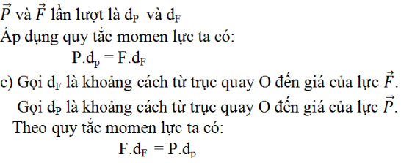
Bài 4 (trang 103 SGK Vật Lý 10): Một người dùng búa để nhổ một chiếc đinh (Hình 18.6). Khi người ấy tác dụng một lực 100 N vào đầu búa thì đinh bắt đầu chuyển động. Hãy tính lực cản của gỗ tác dụng vào đinh.
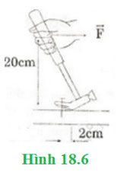
Lời giải:
Gọi dF là cánh tay đòn của lực F, ta được:
d_{F} = 20 cm = 0,2 m
Gọi d_{C} là cánh tay đòn của lực cản gỗ.
d_{C} = 2 cm = 0,02 m
Áp dụng quy tắc Momen lực ta có:
F.d_{F} = FC.d_{C}
⇒ 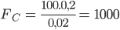 (N)
Bài 5 (trang 103 SGK Vật Lý 10): Hãy giải thích nguyên tắc hoạt động của chiếc cân (Hình 18.7).
Lời giải:
Khi cân nằm cân bằng, theo qui tắc momen lực ta có:
P_{hộp sữa}.d₁ = P_{quả cân}.d₂
(với d₁ và d₂ là hai cánh tay đòn của cân)
Vì d₁ = d₂ nên ta có:
P_{hộp sữa} = P_{quả cân} => m_{hộp sữa} = m_{quả cân}

